

Einladung zum Medienbus-Café

Das Medienbuscafé findet alle 14 Tage samstags (jeden 2. und 4. Samstag im Monat) von 01.30 – 06.00 pm im „Dritte-Welt“–Informationszentrum und -laden in der Auguststr. 50 in Oldenburg statt.

Der Medienbus ist eine Gruppe von Leuten, die unabhängig von staatlichen und kirchlichen Institutionen sind.
Wir bieten einen Ort, der auf verschiedene Weise genutzt werden kann. Hier gibt es die Möglichkeit, sich bei Kaffee und Tee zu treffen, Erfahrungen auszutauschen, Zeitungen und Zeitschriften in verschiedenen Sprachen zu lesen, Musik zu hören, Informationen zu bekommen, …
Wir freuen uns darüber hinaus über weitere Anregungen und Wünsche!

die nächsten Termine sind:
26.03.05 09.04.05 23.04.05 14.05.05 28.05.05

Medienbus c/o „3.Welt“-Informationszentrum, Auguststr. 50, 26121 Oldenburg
medienbus@gmx.de
b.w.
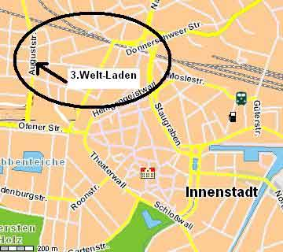

Der „Dritte-Welt“-Laden ist von der ZASt Blankenburg zu erreichen mit dem Bus 316 bis Haltestelle „Schloßwall“, dann umsteigen in Bus 308 (Richtung Rauhehorst) bis Haltestelle „Blumenstraße“.

Busverbindungen zum Café (samstags)
ZASt Blankenburg | 316 | 01.00 / 03.00 pm
OL, Schloßwall |  | 01.16 / 03.16 pm
OL, Schloßwall | 308 | 01.24 / 03.24 pm
OL, Blumenstraße |  | 01.28 / 03.28 pm

Busverbindungen zur ZASt (samstags)
OL, Blumenstraße | 308 | 04.16 / 06.09 pm
OL, Lappan |  | 04.20 / 06.11 pm
OL, Lappan | 316 | 04.34 / 06.34 pm
Wüsting, Holler Landstr. |  | 04.49 pm / ⏐
Wüsting, Holler Landstr. | 316 | 05.01 pm / ⏐
ZASt Blankenburg |  | 05.05 / 06.50 pm

